Варіант 3

- За якою формулою можна обчислити напруженість поля точкового заряду?
а) $F=k\frac{q_{1∙ }q_{2∙ }}{R^{2}}$ ; б)$Е=k\frac{q}{R^{2}}$ ; в) $W=k\frac{q_{1∙ }q_{2∙ }}{R}$ ; г) $F=Eq.$

2. Від водяної краплі, що має заряд +2q відділилася крапля з електричним зарядом –q. Електричний заряд частини краплі, що залишилася дорівнює …
а)-3 q ; б )+2 q; в) -2 q ; г) 3 q.

- Визначте, як зміниться сила взаємодії точкових зарядів, якщо збільшити модуль кожного із зарядів в 4 рази.
а) зменшиться в 4 рази; в) зменшиться в 8 разів;
б) збільшиться в 8 разів; г) збільшиться в 16 разів.

4. Визначте напруженість поля в точці, віддаленій на 3 см від точкового
заряду 10 нКл.
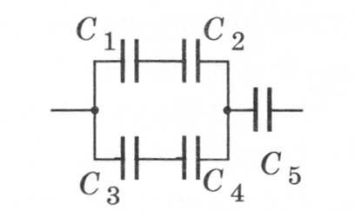
5. Знайдіть електроємність батареї конденсаторів, зображеної на малюнку. Електроємність кожного конденсатора 8 нФ.

6. Дві кульки, розташовані на відстані 2 см одна від одної, мають однакові негативні заряди і взаємодіють із силою 15 мН. Знайти число „надлишкових” електронів на кожній кульці, якщо вони містяться у вакуумі.

7. Позитивно заряджена частинка масою 9 мг і зарядом 9 мкКл вилітає із точки з потенціалом 150 В зі швидкістю 50 м/с. Яку швидкість матиме частинка у точці з потенціалом 175 В?

